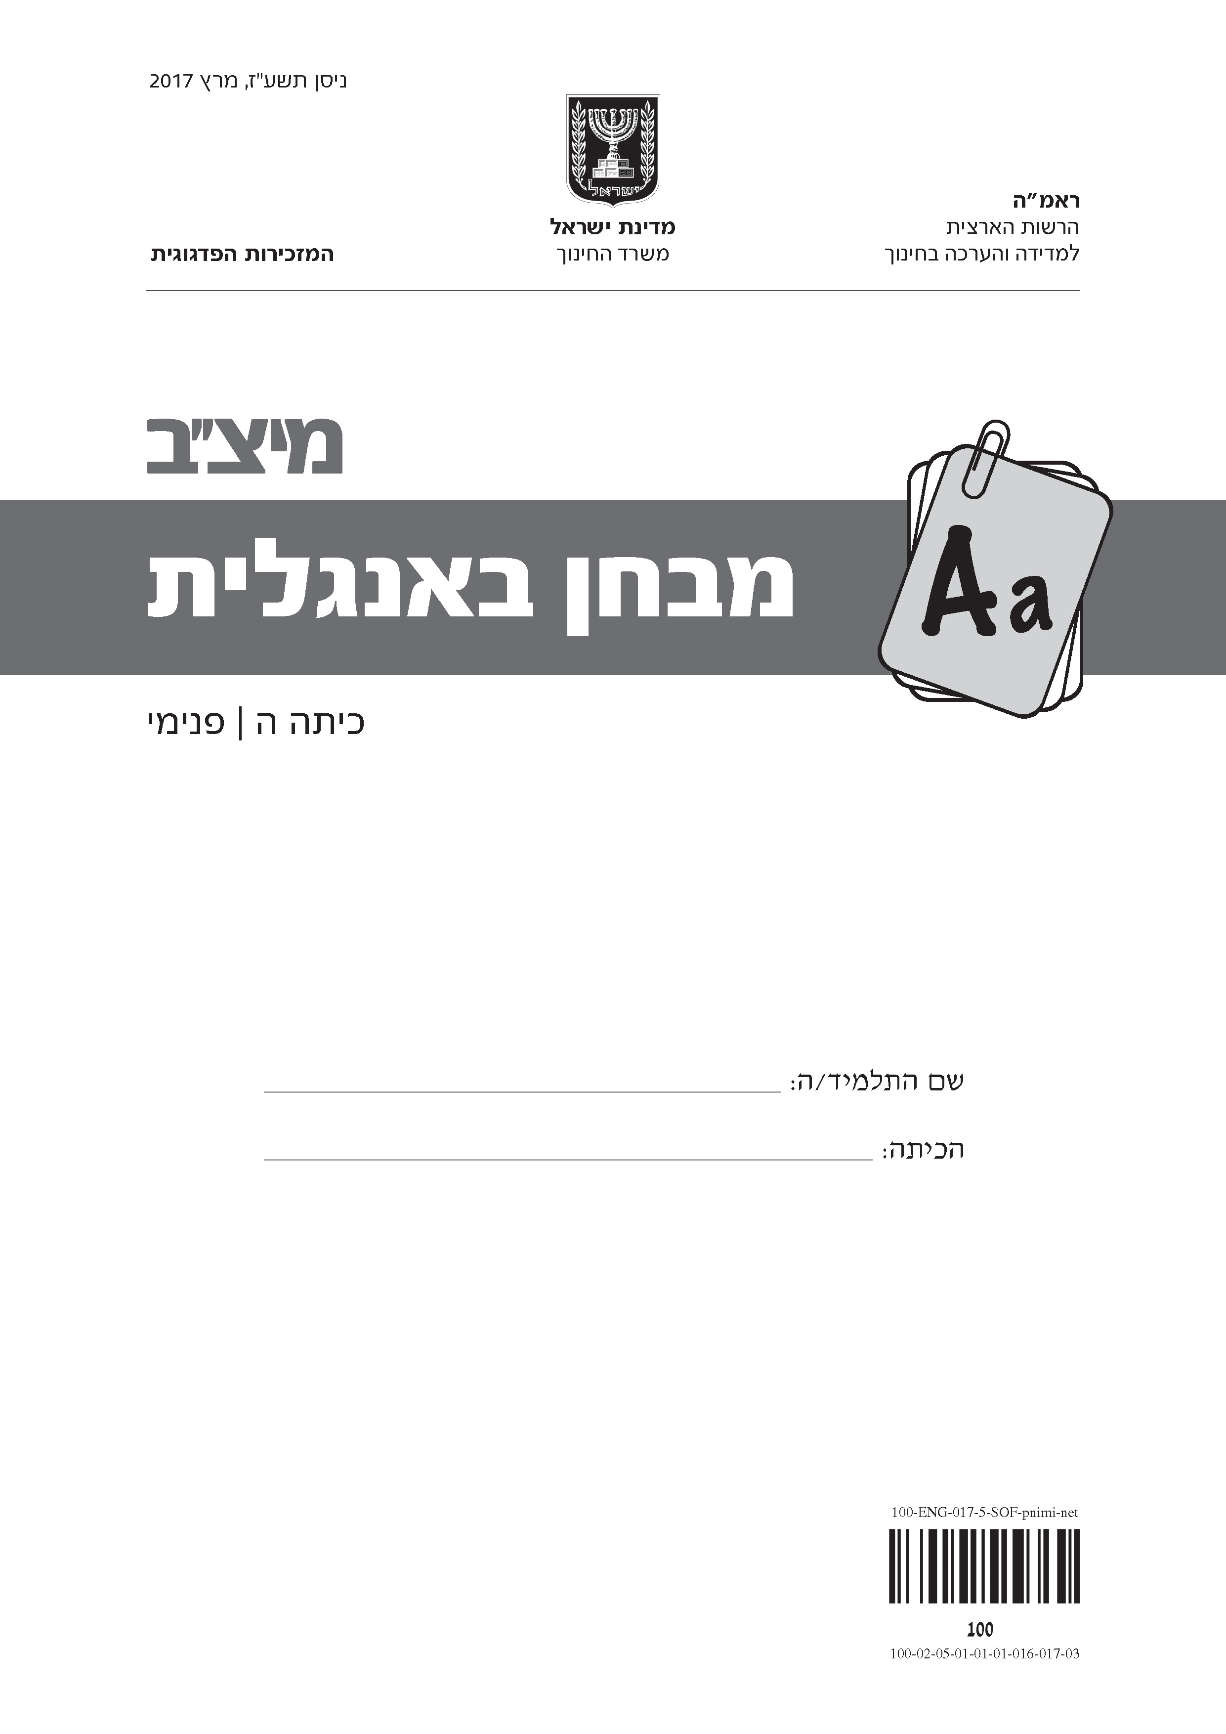
-

לפניכם מבחן באנגלית.
בשתי המשימות הראשונות יושמעו לכם כמה קטעים מוקלטים. כל קטע יושמע פעמיים, ואתם תתבקשו להשיב על השאלות שבחוברת המבחן.
בשאר המשימות תתבקשו לקרוא קטעים (חלק מהם קצרים וחלק מהם ארוכים) ולהשיב על השאלות.
כתבו את תשובותיכם באנגלית.
לא תוכלו להיעזר במילון מכיוון שבמבחן נבדקת גם השליטה שלכם באוצר מילים באנגלית.
לרשותכם 90 דקות, אך אם תזדקקו לזמן נוסף, בקשו מהמורה.

בהצלחה!

התחילו לעבוד בעמוד הבא.

TASKמשימה 1
1. You are going to hear children from different places around  the world describing how they celebrate the New Year.  Look at the pictures on the  next page. |  | 1. אתם עומדים לשמוע ילדים ממקומות שונים בעולם, המתארים כיצד הם חוגגים את השנה החדשה.  התבוננו בתמונות שבעמוד הבא.

Listen to the children and  match each sentence to the correct picture.  Write the number of each sentence in the box under the correct picture.  You will hear the sentences twice.  Note: There are more pictures than needed. |  | הקשיבו לדברי הילדים ובחרו את  התמונה המתאימה לכל משפט.  כתבו את המספר של כל משפט במשבצת שמתחת לתמונה המתאימה לו.  אתם תשמעו את המשפטים  פעמיים.  שימו לב: יש יותר תמונות מהנדרש.

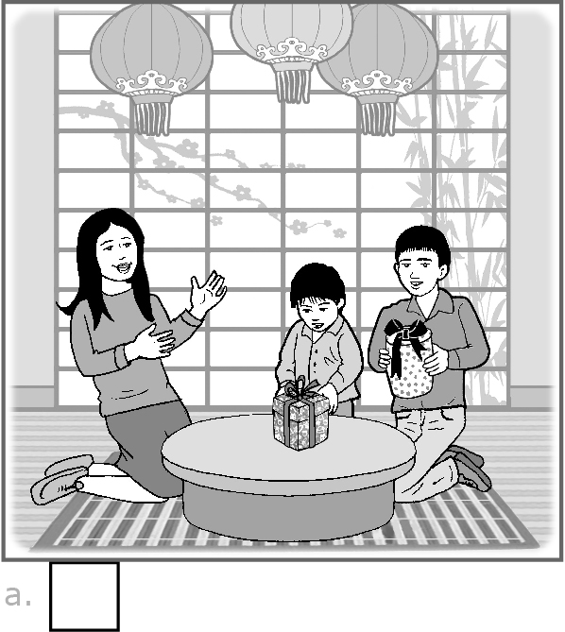 | 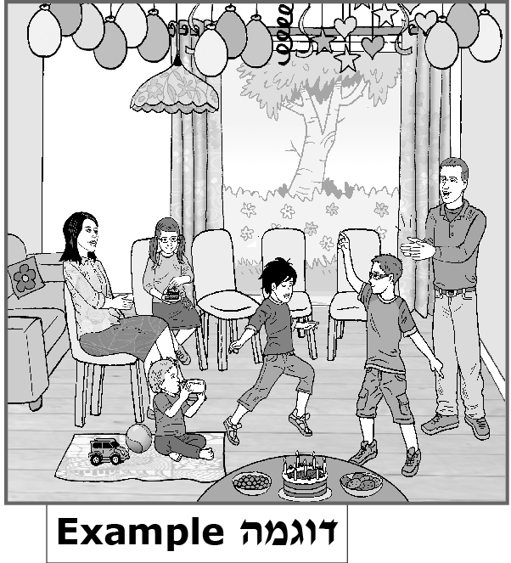
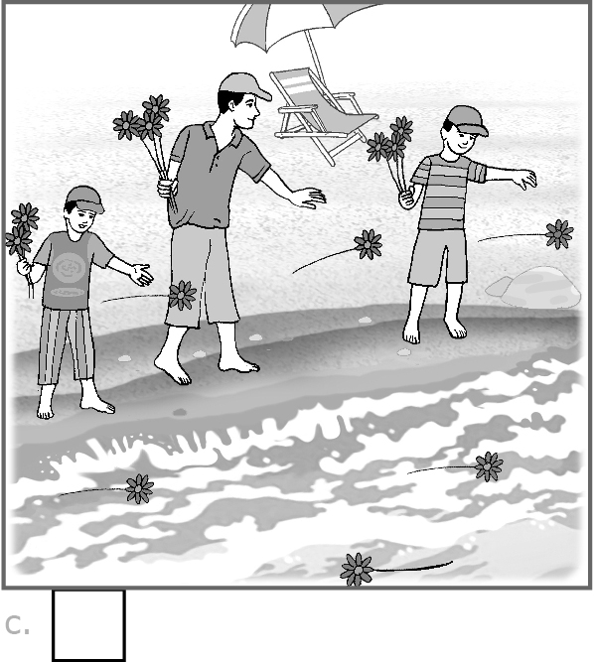 | 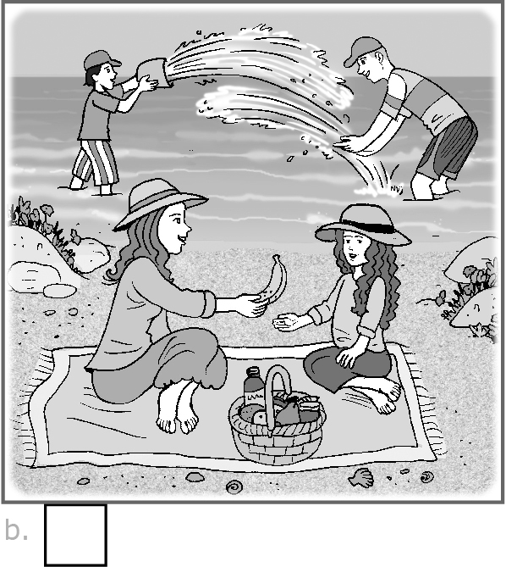
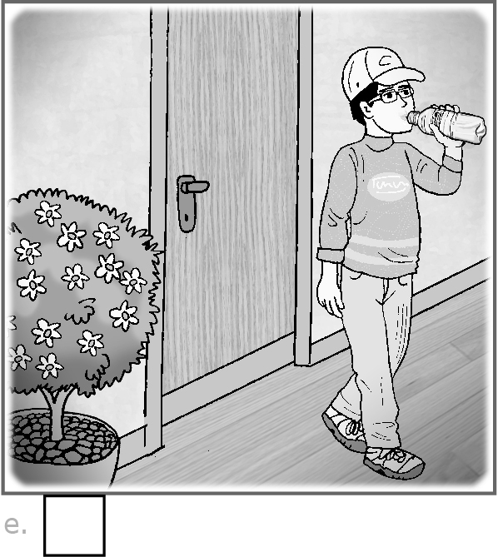 | 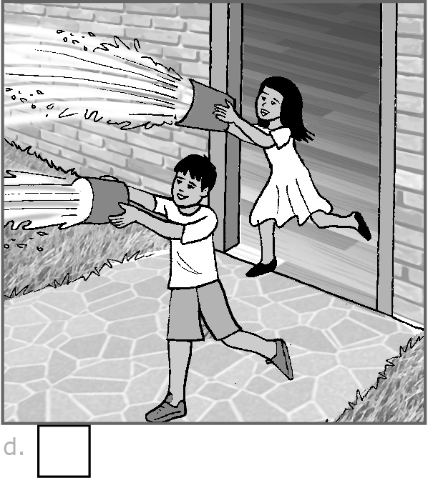
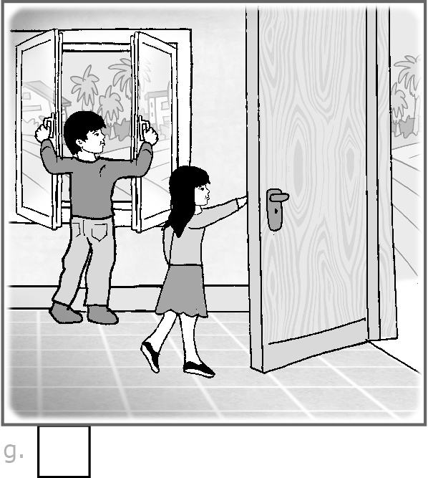 | 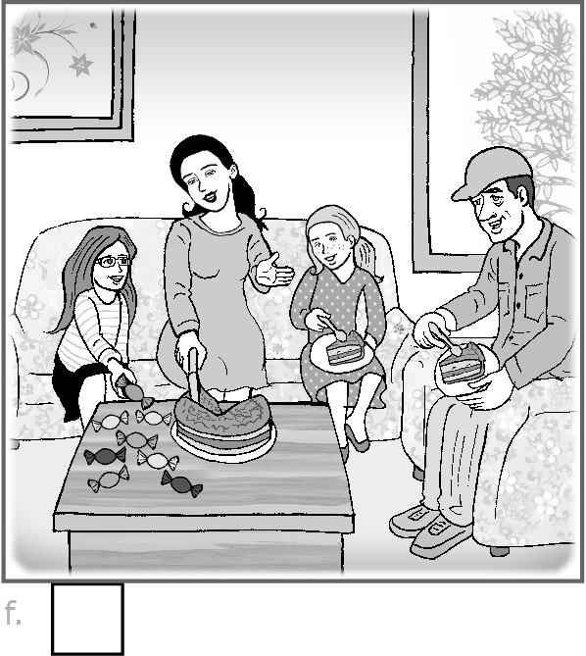
TASKמשימה 2
You are going to hear a radio interview.  Read questions 2 to 6 before you hear the interview |  | אתם עומדים לשמוע ריאיון ברדיו.  קראו את שאלות 2 עד 6 לפני שתשמעו  את הריאיון.

You will hear the interview  twice.  Answer the questions in English according to what you hear. |  | אתם תשמעו את הריאיון פעמיים.  ענו באנגלית על השאלות לפי מה ששמעתם.

שאלות Questions
בחרו את התשובה הנכונה להשלמת המשפט.
2. Penguins can't find fish in the sea because ___.
a all the fish are in the park
b the sea is very dirty
c people catch the fish
d the penguins are tired

ענו באנגלית על השאלה.
3. What do the penguins want to find in Simon's Town?

4. Tick (✓) the two correct answers. |  | 4. סמנו (✓) את שתי התשובות הנכונות.

People are angry because the penguins ___.
are on the beach
smell bad and make noise
eat all the fish in the sea
want to be in the park
walk into gardens and houses

בחרו את התשובה הנכונה.
5. What are people doing about the problem in Simon's Town?
a cleaning the beach
b bringing fish to the sea
c playing with the penguins
d building a park for the penguins

בחרו את התשובה הנכונה.
6. Why does Captain Robin stop the interview (ריאיון)?
a to catch a penguin
b to build the park
c to buy food
d to find fish
TASKמשימה 3
7. Look at the picture below and follow instructions a–e on the next page.  The example on the next page will help you. |  | 7. התבוננו בתמונה שלמטה ובצעו את הוראות a–e שבעמוד הבא.  היעזרו בדוגמה שבעמוד הבא.

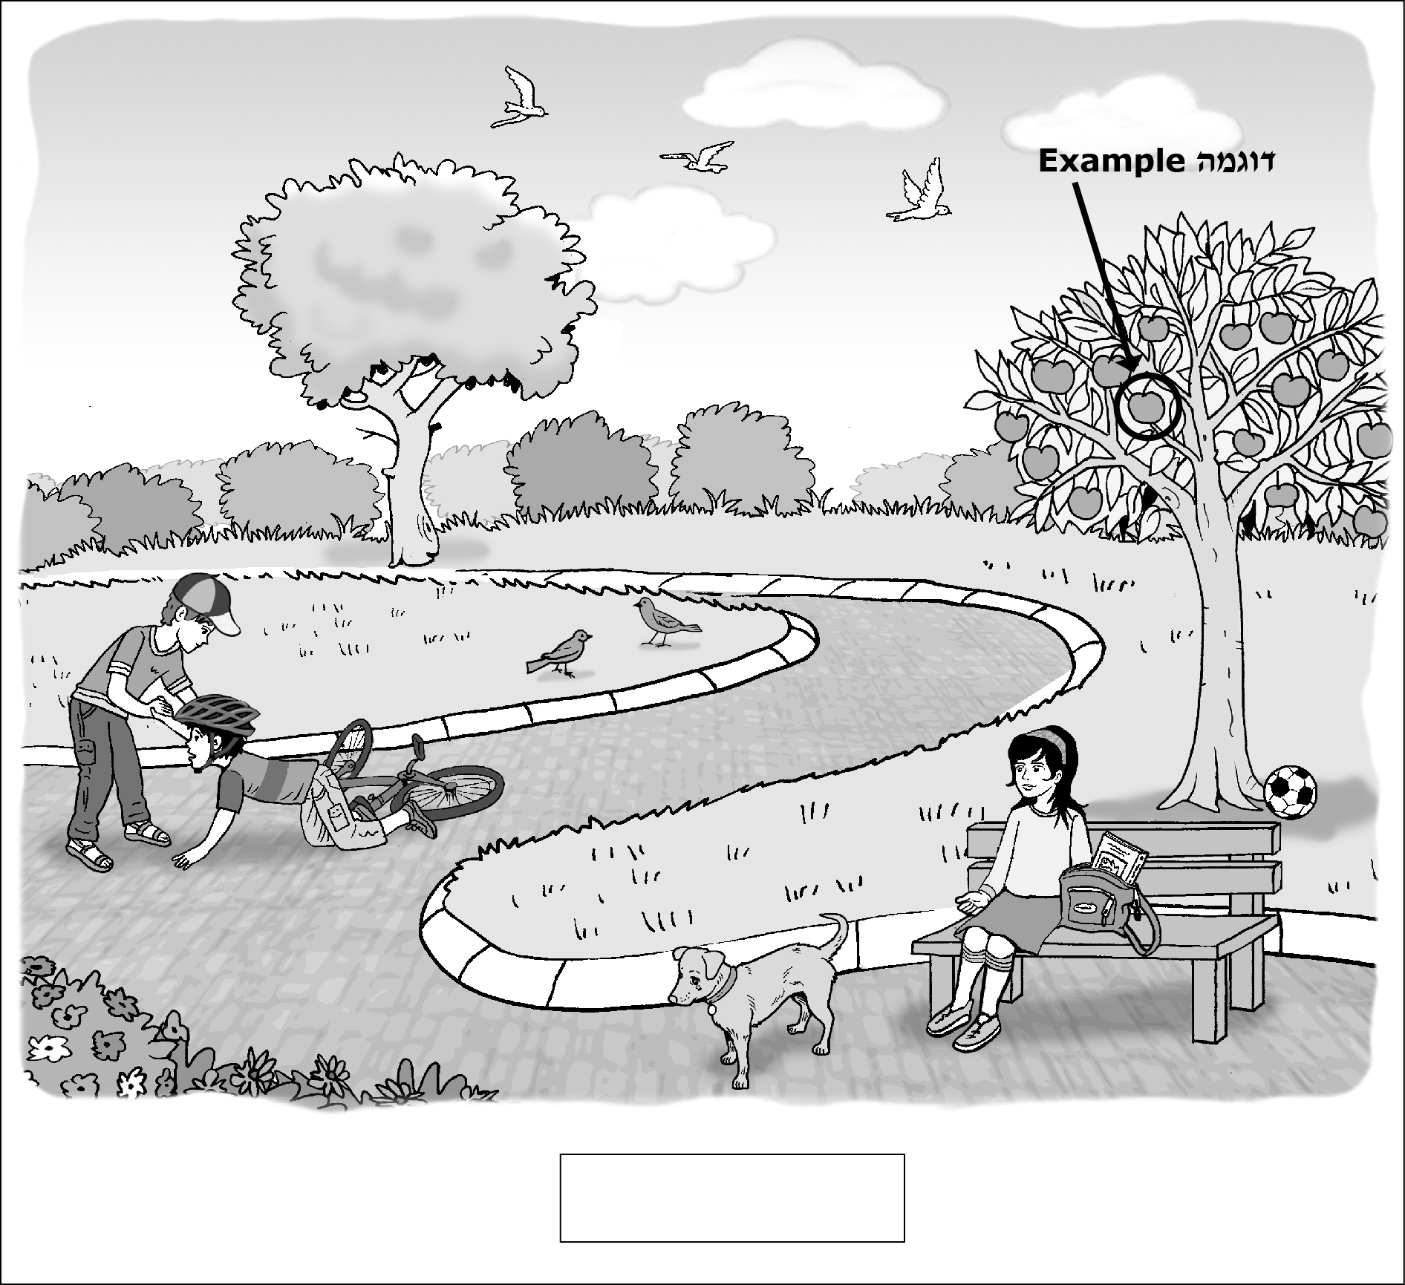

הוראות Instructions

Example דוגמה

Circle an apple on the tree.
a. Write the number 10 on the girl's shirt.
b. Draw a sun in the sky.
c. Answer the question:
How many birds are there in the sky?
There are ____ birds in the sky.
d. Write the word 'Park' in the box under the picture.
e. Circle the boy falling off his bike.

TASKמשימה 4
Read the following text.  Answer the questions in English according to the text. |  | קראו את הטקסט שלפניכם.  ענו באנגלית על השאלות לפי הטקסט.

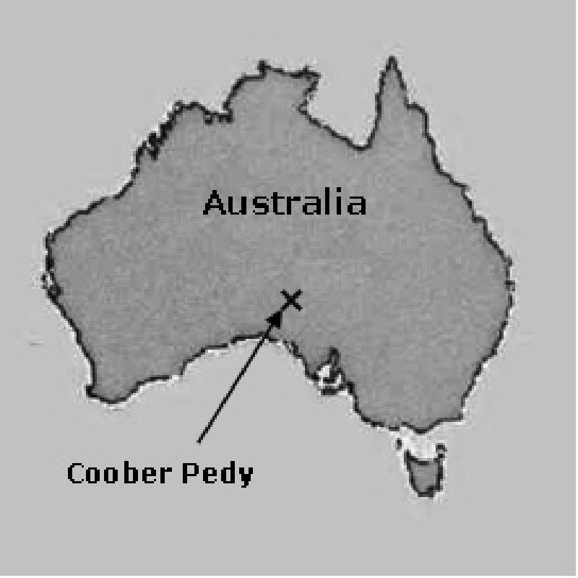

Amazing Places – Magazine for Kids March, 2017

A Special Town

I live in a small town in Australia called
Coober Pedy. When people come here
they are always surprised*. They do not see
any trees, houses or people. They feel the
hot air and see only sand. So where is the
town? The town is under your feet.
People take a train to go down to this
special town under the ground**.
In Coober Pedy people live under the ground because it is very hot outside. There are houses, schools, shops and parks, all under the ground.
People from all over the world like to visit Coober Pedy. They like to stay here at night because it is quiet, cool and dark – everything you need for a good sleep. Movie makers think this town under the ground is interesting. They come here to make movies. I think my town is great.

Ben
Coober Pedy, Australia
* surprised מופתע –
** ground – אדמה
שאלות Questions
בחרו את התשובה הנכונה להשלמת המשפט.
8. Coober Pedy is __.
a the writer of the text
b a beautiful store
c a place in Australia
d an interesting movie

בחרו את התשובה הנכונה.
9. Why are people surprised when they come to Coober Pedy?
a They think it is very small.
b It has a very special name.
c It is a beautiful place.
d They can’t see the town.

בחרו את התשובה הנכונה להשלמת המשפט.
10. Why do people in Coober Pedy build their houses under the ground?
Because they want to __.
a make movies
b live in Australia
c build a big town
d live in a cool place

11. Ben likes Coober Pedy.
Copy words that show this. |  | העתיקו מילים המראות זאת.

בחרו את התשובה הנכונה להשלמת המשפט.
12. Ben's text is in a magazine. The magazine is about __.
a special kids
b amazing places
c Coober Pedy
d underground towns

ענו באנגלית על השאלה.
13. How is Coober Pedy different from where you live? |  | 13. מה ההבדל בין Coober Pedy ובין מקום מגוריכם?

TASKמשימה 5
14. Below are three cards.  Write in English two things about yourself according to the category in each card.  Use correct spelling. |  | 14. לפניכם שלושה כרטיסים.  כתבו באנגלית בכל כרטיס שני דברים על עצמכם לפי הנושא שבכרטיס.  הקפידו על כתיב נכון.

About Me

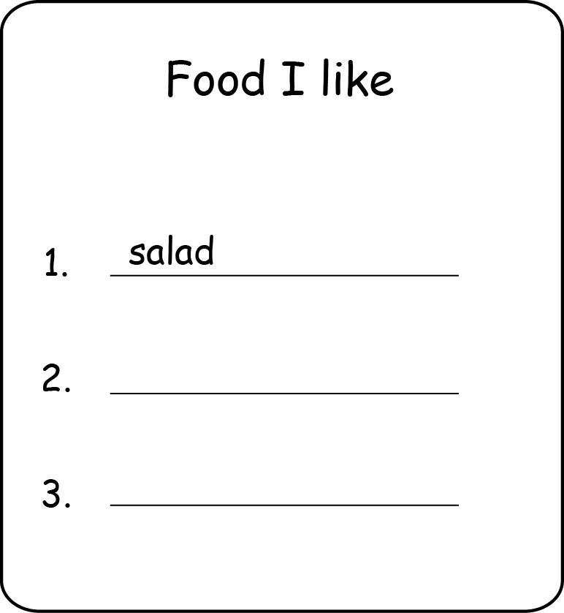 | 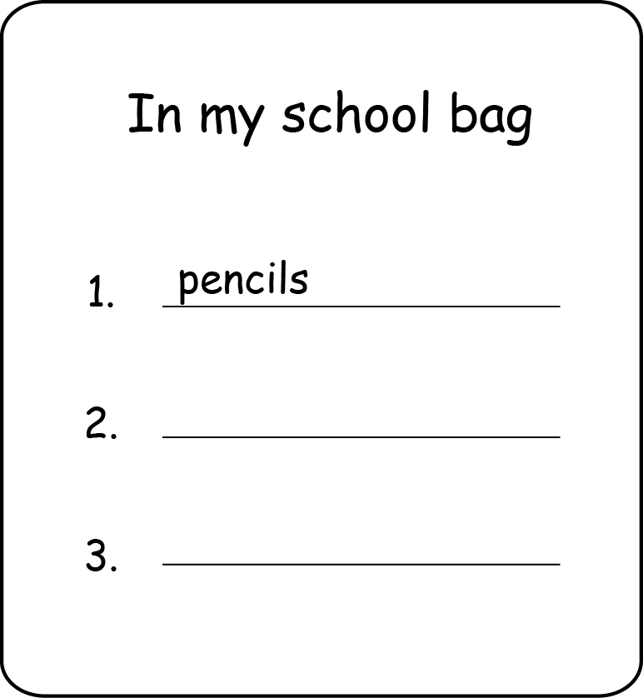
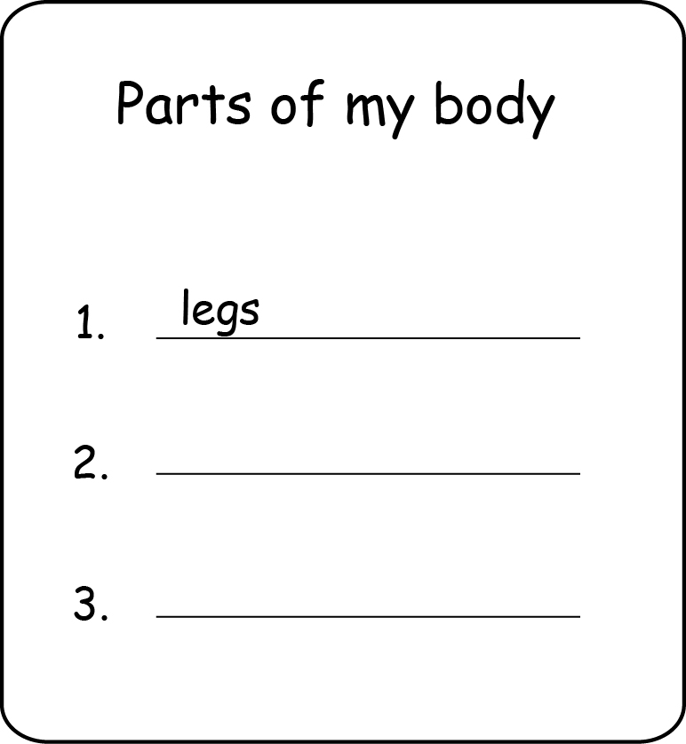

15. Below are four pictures.  Write a sentence in English according to the instruction next to each picture.  Use correct grammar,  spelling and punctuation. |  | 15. לפניכם ארבע תמונות.  כתבו באנגלית משפט המתאים להוראה שליד כל תמונה.  הקפידו על דקדוק נכון, על כתיב  נכון ועל סימני פיסוק נכונים.

1. 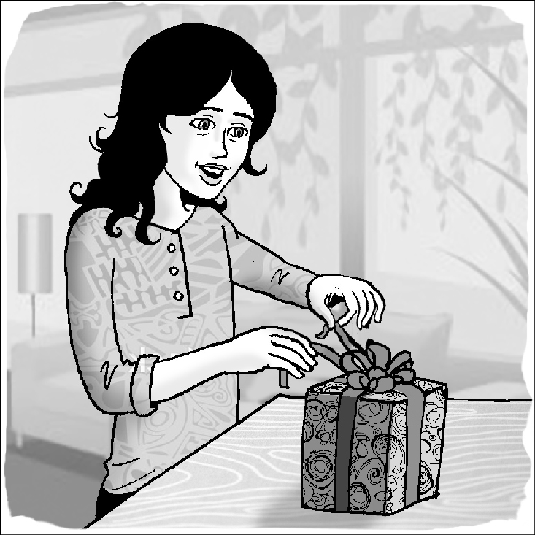 | כתבו משפט המתאר איך הילדה מרגישה.  Write a sentence describing how the girl feels.

2. 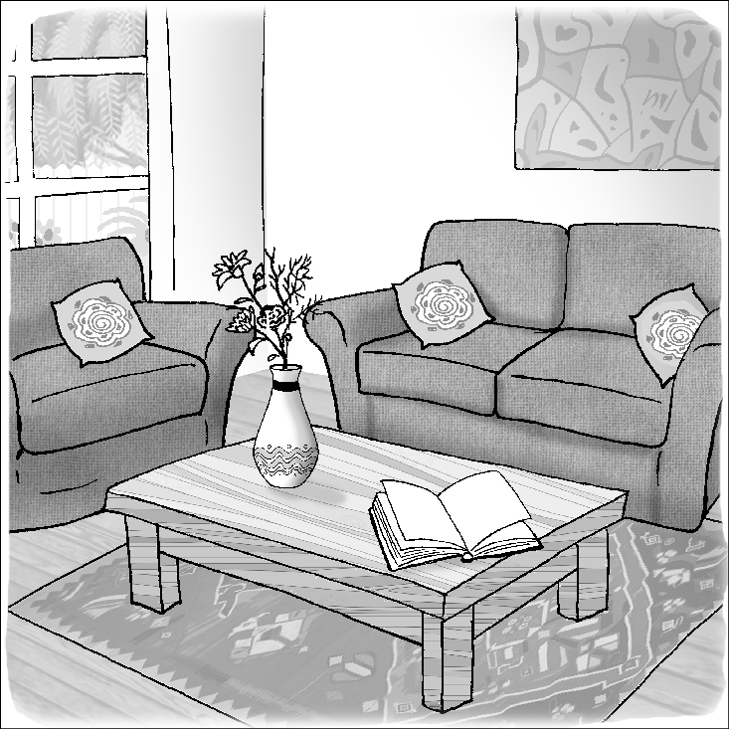 | כתבו משפט המתאר מה יש בחדר.  Write a sentence describing what is in the room.

3. 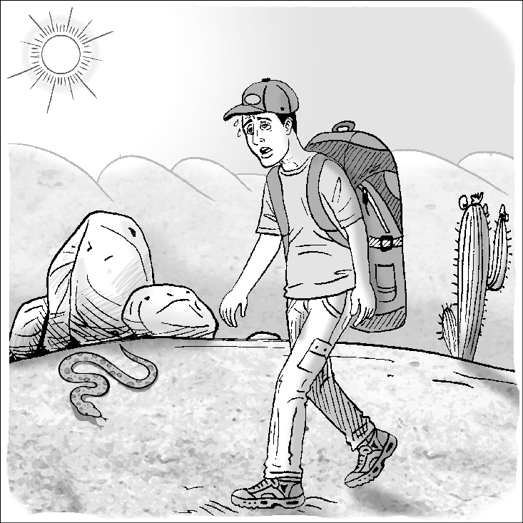 | כתבו משפט המתאר בעיה בתמונה.  Write a sentence describing a  problem in the picture.

4. 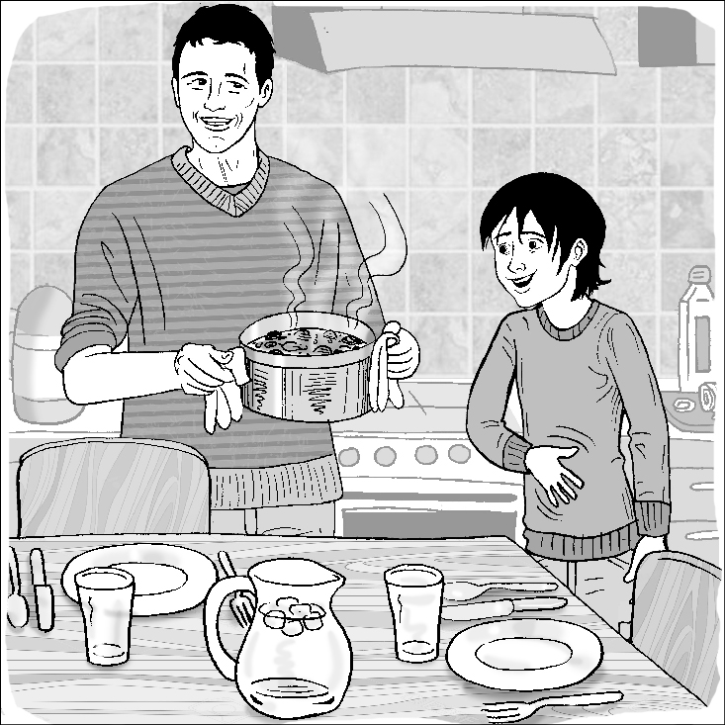 | כתבו משפט שהילד אומר.  Write a sentence that the boy says.

TASKמשימה 6
Read the following story.  Answer the questions in English according to the story. |  | קראו את הסיפור שלפניכם.  ענו באנגלית על השאלות לפי הסיפור.

The Magic Pencil
A rich king and queen live in a big palace with many servants*.
One day, one of the servants takes a bag of gold from the palace.
The king wants to find the thief**. He goes to a smart woman
called Marta and tells her what happened. Marta comes
to the palace. She asks the servants, "Who took*** the
king's gold?" No one answers.
5

Marta has an idea. She gives a pencil to each servant. The pencils are
all the same. Marta says, "Take these magic pencils. The thief's pencil will grow in the night. Go home and come back tomorrow."
10
The next day, Marta comes back to the palace. All the servants
show her their pencils. Peter, one of the servants, has a very short pencil. Marta says, "You took the gold!"
Peter is very surprised, "How do you know that I took the gold?
My pencil didn't grow!"
15
Marta tells Peter, "Look, your pencil is short! You cut your pencil in the night. You are the thief!"

* servants – משרתים
** thief – גַנָב
*** took – לָקַח

שאלות Questions
בחרו את התשובה הנכונה.
16. What is the king's problem?
a He needs more servants.
b Someone took his gold.
c Marta did not help him.
d The palace is small.

17. Number the sentences from  2 to 5 according to the order  of the events in the story.  Event number 1 is already marked. |  | 17. מספרו את המשפטים מ-2 עד 5  לפי סדר האירועים שבסיפור.  אירוע מספר 1 כבר מסומן.

Marta gives pencils to the servants.
1 A servant took the bag of gold.
The king tells Marta his problem.
Marta finds the man that took the gold.
Marta has an idea.

בחרו את התשובה הנכונה.
18. What can we learn about Peter?
a He thinks he has a magic pencil.
b He thinks he is a good servant.
c He wants to find the thief.
d He wants to help Marta.
ענו באנגלית על השאלה.
19. Why does Peter cut his pencil?

20. Who could say each of these sentences?  Tick (✓) the correct person. |  | 20. איזו דמות יכלה לומר כל אחד מהמשפטים האלה?  סמנו (✓) את הדמות המתאימה.

 |  | Peter | The King | Marta
a. | Thank you very much for finding the gold.
b. | I think I can help you.
c. | I'm afraid to meet the smart woman again.
d. | I know how to find the thief.

21. Write a sentence of your own that Peter says to the king at the end of the story. |  | 21. כתבו משפט משלכם שפיטר אומר למלך בסוף הסיפור.

Peter says to the king: " "

– The End –

